Федеральное агентство по образованию
ГОУ ВПО

УФИМСКИЙ ГОСУДАРСТВЕННЫЙ АВИАЦИОННЫЙ ТЕХНИЧЕСКИЙ УНИВЕРСИТЕТ

Кафедра ТС

Лабораторная работа № 3
по курсу: «Многоканальные телекоммуникационные системы»
Дельта-модуляция

Выполнила: студентка гр. МКС-412
Анфайлова Е.А.

Проверил: Жданов Р.Р.

Уфа 2007
Цель работы.
Изучение работы устройства, использующего для передачи сигналов дельта–модуляцию.

Выполнение работы

Схема устройства
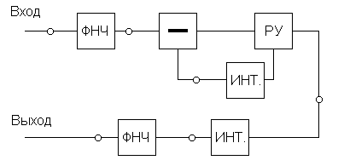
Рассмотрим сигнал во всех точках устройства.
Исходный сигнал имеет вид:

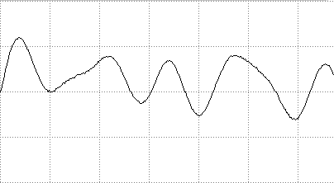

Сигнал после первого ФНЧ:

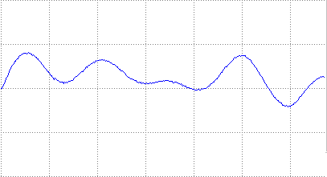

Т.е. видим, что произошло сглаживание сигнала и уменьшение его амплитуды.
Сигнал после интегрирования в кодере:

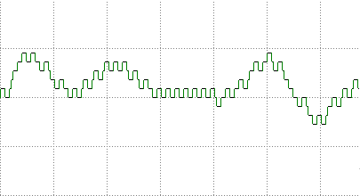

Особенностью интегратора является то, что на его выходе образуется функция ступенчатого вида.
Цифровой сигнал имеет вид:

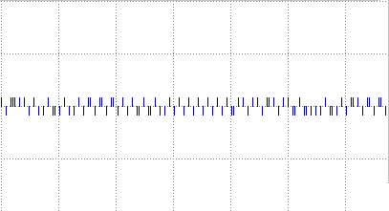

Этот сигнал образовался таким образом: импульсы имеют положительную полярность, если сигнал на выходе кодера возрастал, и отрицательную – если убывал.
Сигнал после интегрирования в декодере:

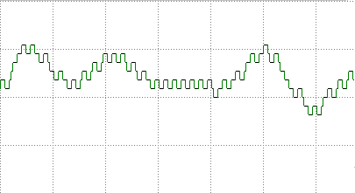

Сигнал на выходе:

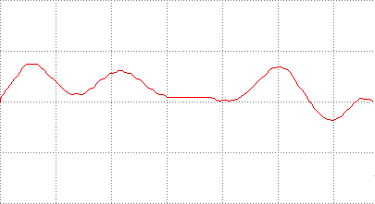

Вывод.
В результате проделанной работы были изучены структурная схема и принцип действия устройства, использующего для передачи сигналов дельта-модуляцию, а также были рассмотрены изменения формы сигнала в характерных точках устройства.

